Министерство науки и высшего образования Российской Федерации
Федеральное государственное бюджетное образовательное учреждение высшего профессионального образования
«Владимирский государственный университет
имени Александра Григорьевича и Николая Григорьевича Столетовых»
(ВлГУ)

КАФЕДРА ФИЗИКИ И ПРИКЛАДНОЙ МАТЕМАТИКИ

Лабораторная работа №3
по дисциплине «Технологии разработки веб-приложений»
на тему: «Использование объектной модели документа (DOM)»

Выполнил:
Ст. гр. ИТ-123
Калинин А.А.
Проверил:
Лексин А.Ю.

Владимир, 2025
Цель работы.
Практическое освоение возможностей языка JavaScript и модели Document Object Model (DOM) для динамической работы с содержимым веб-страницы.
Задание.
Модифицировать результаты лабораторной работы №4 по дисциплине «Языки разметки и основы веб-дизайна», реализовав на языке JavaScript динамическую работу с содержимым страницы и водимыми пользователем данными.

Ход выполнения:
В Листинг 1 представлен код HTML-файла, в котором добавлена строка под таблицей, нажатие по которой будет вызывать всплывающее окно с информацией, содержащейся в дескрипторе <aside>.

Листинг 1 – Код HTML-файла
<!DOCTYPE html>
<html lang="ru">
<head>
<meta charset="UTF-8">
<meta name="viewport" content="width=device-width, initial-scale=1.0">
<title>Персональная страница панд</title>
<link rel="icon" href="res/img/favicon.ico" type="image/x-icon">
<link href="https://cdn.jsdelivr.net/npm/bootstrap@5.3.0/dist/css/bootstrap.min.css" rel="stylesheet">
<link rel="stylesheet" href="style.css">
</head>
<body class="bg-light">
<header class="sticky-top bg-white shadow-sm">
<fieldset class="container-fluid py-3">
<legend class="float-none w-auto px-2">Заголовочная часть страницы</legend>
<div class="header-container d-flex align-items-center gap-3">
<img src="res/img/logo.png" alt="Логотип" class="logo img-fluid" style="width: 50px; height: 50px;">
<h1 class="title m-0">Персональная страница панд</h1>
</div>
<nav>
<menu class="d-flex flex-wrap list-unstyled gap-2 mt-3 mb-0">
<li><a href="#pandaPhoto" class="menu-link text-decoration-none px-3 py-1 rounded hover-effect" data-section="pandaPhoto">Фото панды</a></li>
<li><a href="#pandaAudio" class="menu-link text-decoration-none px-3 py-1 rounded hover-effect" data-section="pandaAudio">Аудио панды</a></li>
<li><a href="#pandaVideo" class="menu-link text-decoration-none px-3 py-1 rounded hover-effect" data-section="pandaVideo">Видео панды</a></li>
<li><a href="#form" class="menu-link text-decoration-none px-3 py-1 rounded hover-effect" data-section="form">Опрос</a></li>
</menu>
</nav>
</fieldset>
</header>

<aside id="asideInfo" class="d-none">
<h3>Интересный факт</h3>
<p>Панды проводят до 14 часов в день, поедая бамбук!</p>
<button onclick="closeAside()" class="btn btn-sm btn-secondary mt-2">Закрыть</button>
</aside>

<nav class="container-fluid my-4">
<fieldset>
<legend class="float-none w-auto px-2">Меню</legend>
<menu class="d-flex flex-wrap list-unstyled gap-2 justify-content-center">
<li><a href="#pandaPhoto" class="menu-link text-decoration-none px-3 py-1 rounded hover-effect" data-section="pandaPhoto">Фото</a></li>
<li><a href="#pandaAudio" class="menu-link text-decoration-none px-3 py-1 rounded hover-effect" data-section="pandaAudio">Звуки</a></li>
<li><a href="#pandaVideo" class="menu-link text-decoration-none px-3 py-1 rounded hover-effect" data-section="pandaVideo">Видео</a></li>
<li><a href="#form" class="menu-link text-decoration-none px-3 py-1 rounded hover-effect" data-section="form">Опрос</a></li>
</menu>
</fieldset>
</nav>

<main class="container-fluid mb-4">
<fieldset>
<legend class="float-none w-auto px-2">Основная часть</legend>
<section class="mb-5">
<h2 class="mb-4">Информация о пандах</h2>
<div class="table-responsive">
<table class="table table-bordered table-hover shadow-sm" id="pandaTable">
<caption class="caption-top fw-bold fs-5">Сведения о видах панд</caption>
<thead class="table-info">
<tr>
<th data-col="0">Вид</th>
<th data-col="1">Среда обитания</th>
<th data-col="2">Питание</th>
<th data-col="3">Продолжительность жизни</th>
<th data-col="4">Рост</th>
<th data-col="5">Вес</th>
</tr>
</thead>
<tbody>
<tr>
<td>Большая панда</td>
<td>Китай</td>
<td>Бамбук</td>
<td>20 лет</td>
<td>150 см</td>
<td>100 кг</td>
</tr>
<tr>
<td>Красная панда</td>
<td>Гималаи</td>
<td>Бамбук, ягоды</td>
<td>14 лет</td>
<td>60 см</td>
<td>6 кг</td>
</tr>
<tr>
<td>Малая панда</td>
<td>Непал</td>
<td>Фрукты</td>
<td>10 лет</td>
<td>50 см</td>
<td>4 кг</td>
</tr>
<tr>
<td>Фантастическая панда</td>
<td>Фэнтези-мир</td>
<td>Магические травы</td>
<td>50 лет</td>
<td>180 см</td>
<td>120 кг</td>
</tr>
<tr>
<td>Цирковая панда</td>
<td>Цирк</td>
<td>Лакомства</td>
<td>30 лет</td>
<td>140 см</td>
<td>90 кг</td>
</tr>
</tbody>
</table>
</div>

<p class="text-center">
<a href="#" id="showAside" class="text-primary">Нажмите здесь, чтобы узнать интересный факт о пандах</a>
</p>
</section>

<fieldset class="mb-5 section-highlight" id="pandaPhoto">
<article>
<h2 class="mb-3">Фото панды</h2>
<p class="mb-3">В этом разделе представлена фотография панды.</p>
<figure class="text-center">
<img src="res/img/pandaImg.jpg" alt="Панда кушает" class="img-fluid rounded shadow" style="max-width: 300px;">
<figcaption class="mt-2">Панда</figcaption>
</figure>
</article>
</fieldset>

<fieldset class="mb-5 section-highlight" id="pandaAudio">
<article>
<h2 class="mb-3">Звуки панды</h2>
<p class="mb-3">В этом разделе представлены звуки панды.</p>
<div class="d-flex justify-content-center">
<audio controls class="w-100" style="max-width: 500px;">
<source src="res/audio/pandaAudio.mp3" type="audio/mpeg">
Ваш браузер не поддерживает аудио элемент.
</audio>
</div>
</article>
</fieldset>

<fieldset class="mb-5 section-highlight" id="pandaVideo">
<article>
<h2 class="mb-3">Видео с пандой</h2>
<p class="mb-3">В этом разделе представлено видео панды с ребенком.</p>
<div class="d-flex justify-content-center">
<video controls class="rounded shadow" style="max-width: 300px;">
<source src="res/video/panda1.mp4" type="video/mp4">
Ваш браузер не поддерживает видео элемент.
</video>
</div>
</article>
</fieldset>

<section id="form" class="section-highlight">
<fieldset>
<h2 class="mb-4">Форма опроса</h2>
<form id="surveyForm" class="needs-validation" novalidate>
<fieldset>
<legend class="float-none w-auto px-2">Заполните форму</legend>
<div class="mb-3">
<label for="name" class="form-label">Имя:</label>
<input type="text" class="form-control" id="name" name="name" required>
</div>
<div class="mb-3">
<label for="email" class="form-label">Email:</label>
<input type="email" class="form-control" id="email" name="email" required>
</div>
<div class="mb-3">
<label for="phone" class="form-label">Телефон:</label>
<input type="tel" class="form-control" id="phone" name="phone" required>
</div>
<div class="mb-3">
<label for="url" class="form-label">URL:</label>
<input type="url" class="form-control" id="url" name="url" required>
</div>
<div class="mb-3">
<label for="date" class="form-label">Дата:</label>
<input type="date" class="form-control" id="date" name="date" required>
</div>
<div class="mb-3">
<label for="color" class="form-label">Любимый цвет:</label>
<input type="color" class="form-control-color" id="color" name="color" required>
</div>
<div class="mb-3">
<label for="range" class="form-label d-block">Оцените любовь к пандам (1-100): <span class="badge bg-primary ms-2" id="rangeValue">50</span></label>
<input type="range" class="form-range custom-range" id="range" name="range" min="1" max="100" value="50" oninput="document.getElementById('rangeValue').textContent = this.value">
<div class="d-flex justify-content-between">
<small>1</small>
<small>100</small>
</div>
</div>
<div class="mb-3">
<label for="comments" class="form-label">Комментарии:</label>
<textarea class="form-control" id="comments" name="comments" rows="4"></textarea>
</div>
<div class="d-flex gap-2">
<button type="submit" class="btn btn-primary">Отправить</button>
<button type="reset" class="btn btn-warning">Сбросить</button>
</div>
</fieldset>
</form>
</fieldset>
</section>
</fieldset>
</main>

<fieldset class="container-fluid mt-4">
<legend class="float-none w-auto px-2">Подвал страницы</legend>
<footer class="row py-3">
<section class="col-md-6 mb-3 mb-md-0">
<h3>О сайте</h3>
<ul class="list-unstyled">
<li>Сайт разработан в рамках лабораторной работы.</li>
<li>Контакты: Студент гр. ИТ-123 Калинин А.А.</li>
</ul>
</section>
<section class="col-md-6">
<h3>Правовая информация</h3>
<ul class="list-unstyled">
<li>Политика конфиденциальности</li>
<li>Условия использования</li>
</ul>
</section>
</footer>
</fieldset>

<script src="https://cdn.jsdelivr.net/npm/bootstrap@5.3.0/dist/js/bootstrap.bundle.min.js"></script>
<script src="script.js"></script>
</body>
</html>

В листинг 2 представлен код JS-файла, где реализовано изменение фона раздела, при переходе к этому разделу через меню. Также реализовано изменение фона у всех строк столбца при нажатии на его название, при повторном нажатии на название столбца фон будет возвращен на прежний. Сделана возможность отображения содержимого дескриптора <aside> во всплывающем окне. Реализовано изменение фона элементов формы при: отправке формы, соглашении и отмене сброса заполненных полей формы.

Листинг 2 – Код JS-файла
document.addEventListener('DOMContentLoaded', function () {
// Выделение раздела при клике по меню
const menuLinks = document.querySelectorAll('.menu-link');
const sections = document.querySelectorAll('.section-highlight');
let activeSection = null;

menuLinks.forEach(link => {
link.addEventListener('click', function (e) {
e.preventDefault();
const targetId = this.getAttribute('data-section');
const targetSection = document.getElementById(targetId);

if (activeSection) {
activeSection.style.backgroundColor = '';
}

if (targetSection) {
targetSection.style.backgroundColor = '#adeaf2';
activeSection = targetSection;
}

targetSection.scrollIntoView({ behavior: 'smooth' });
});
});

// Выделение столбца таблицы
const tableHeaders = document.querySelectorAll('#pandaTable thead th');
let activeColumnIndex = null;

tableHeaders.forEach(th => {
th.style.cursor = 'pointer';
th.title = 'Кликните, чтобы выделить столбец';

th.addEventListener('click', function () {
const colIndex = this.getAttribute('data-col');

if (activeColumnIndex !== null) {
document.querySelectorAll(`#pandaTable td:nth-child(${parseInt(activeColumnIndex) + 1})`)
.forEach(cell => cell.classList.remove('column-highlight'));
}

if (activeColumnIndex === colIndex) {
activeColumnIndex = null;
return;
}

activeColumnIndex = colIndex;
document.querySelectorAll(`#pandaTable td:nth-child(${parseInt(colIndex) + 1})`)
.forEach(cell => {
cell.classList.add('column-highlight');
});
});
});

const asideTrigger = document.getElementById('showAside');
const aside = document.getElementById('asideInfo');

asideTrigger.addEventListener('click', function (e) {
e.preventDefault();
aside.classList.remove('d-none');
aside.style.position = 'fixed';
aside.style.top = '50%';
aside.style.left = '50%';
aside.style.transform = 'translate(-50%, -50%)';
aside.style.background = 'white';
aside.style.padding = '20px';
aside.style.border = '2px solid #80deea';
aside.style.borderRadius = '10px';
});

window.closeAside = function () {
aside.classList.add('d-none');
};

document.addEventListener('click', function (e) {
if (!aside.contains(e.target) && e.target !== asideTrigger && !aside.classList.contains('d-none')) {
closeAside();
}
});

const form = document.getElementById('surveyForm');
const inputs = form.querySelectorAll('input, textarea');

const resetButton = form.querySelector('button[type="reset"]');

resetButton.addEventListener('click', function (e) {
e.preventDefault();

const confirmed = confirm('Вы уверены, что хотите сбросить форму?');

if (confirmed) {
form.reset();
document.getElementById('rangeValue').textContent = '50';

inputs.forEach(input => {
input.style.backgroundColor = '#FF0000';
setTimeout(() => input.style.backgroundColor = '', 1000);
});
} else {
inputs.forEach(input => {
input.style.backgroundColor = '#00FF00';
setTimeout(() => input.style.backgroundColor = '', 1000);
});
}
});

form.addEventListener('submit', function (e) {
e.preventDefault();

inputs.forEach(input => {
input.style.backgroundColor = '#0000FF';
setTimeout(() => {
input.style.backgroundColor = '';
}, 1000);
});

setTimeout(() => {
alert('Данные успешно отправлены!');
}, 1000);
});

const rangeInput = document.getElementById('range');
const rangeValue = document.getElementById('rangeValue');
rangeInput.addEventListener('input', () => {
rangeValue.textContent = rangeInput.value;
});
});

В Листинг 3 представлено описание CSS-файла.

Листинг 3 – Код CSS-файла
/* Общий стиль */
body {
font-family: Arial, sans-serif;
background: linear-gradient(to bottom, #e0f7fa, #fff);
padding-top: 20px;
padding-bottom: 20px;
min-height: 100vh;
}

/* Hover эффект для меню */
.hover-effect {
color: #333;
transition: all 0.3s;
}
.hover-effect:hover {
background-color: #b2ebf2;
color: #000;
}

/* Таблица */
.table-info {
background-color: #80deea;
color: #000;
}
.table tbody tr:nth-child(odd) { background-color: #e0f7fa; }
.table tbody tr:nth-child(even) { background-color: #ffffff; }

/* Подвал и fieldset */
footer {
background-color: #e0f7fa;
border-top: 2px solid #b2ebf2;
}
fieldset {
border: 1px solid #dee2e6;
border-radius: 0.375rem;
padding: 1rem;
margin-bottom: 1rem;
}
legend {
font-size: 1rem;
font-weight: bold;
}

/* Ползунок */
.custom-range {
width: 100%;
height: 10px;
background: #e0f7fa;
border-radius: 5px;
-webkit-appearance: none;
}
.custom-range::-webkit-slider-thumb {
-webkit-appearance: none;
width: 20px; height: 20px;
background: #80deea;
border-radius: 50%;
cursor: pointer;
border: 2px solid #4dd0e1;
}
.custom-range::-moz-range-thumb {
width: 20px; height: 20px;
background: #80deea;
border-radius: 50%;
cursor: pointer;
border: 2px solid #4dd0e1;
}

.container-fluid { padding-left: 15px; padding-right: 15px; }

/* Мобильные стили */
@media (max-width: 768px) {
body { background: linear-gradient(to bottom, #ffecb3, #fff); }
menu { flex-direction: column; align-items: center; }
.header-container { flex-direction: column; text-align: center; gap: 10px; }
.section-highlight { scroll-margin-top: 140px; }
}

/* Печать */
@media print {
body { background: none; padding: 0; }
header, footer, nav { display: none; }
.table { border: 1px solid #dee2e6; }
.table-info { background-color: #f8f9fa !important; color: #000 !important; }
}

/* Отступ от шапки при прокрутке */
.section-highlight {
scroll-margin-top: 170px;
transition: background-color 0.4s ease;
}

.column-highlight {
background-color: #e9ecef !important;
transition: background-color 0.3s ease;
}

#pandaTable .column-highlight {
background-color: #e9ecef !important;
}

На рисунках 1-8 представлены примеры реализованного функционала.

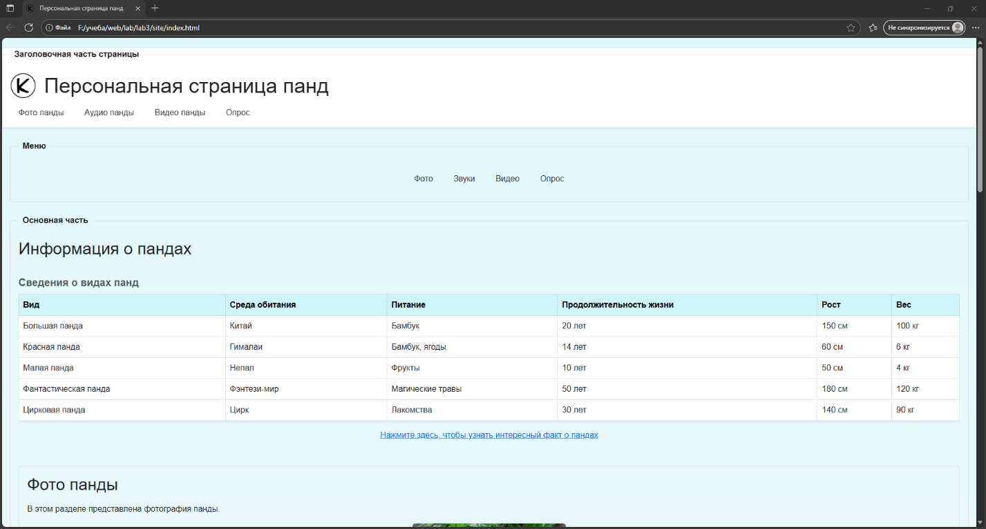
Рисунок 1 – Вид страницы при запуске

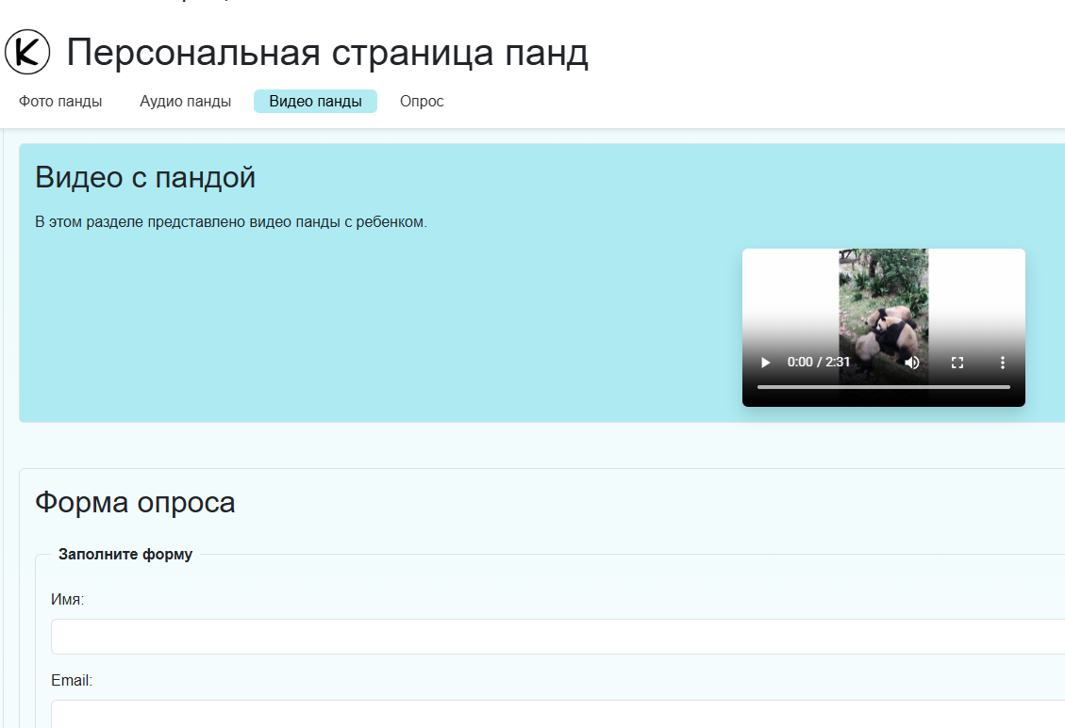
Рисунок 2 – Изменение фона раздела при переходе к нему

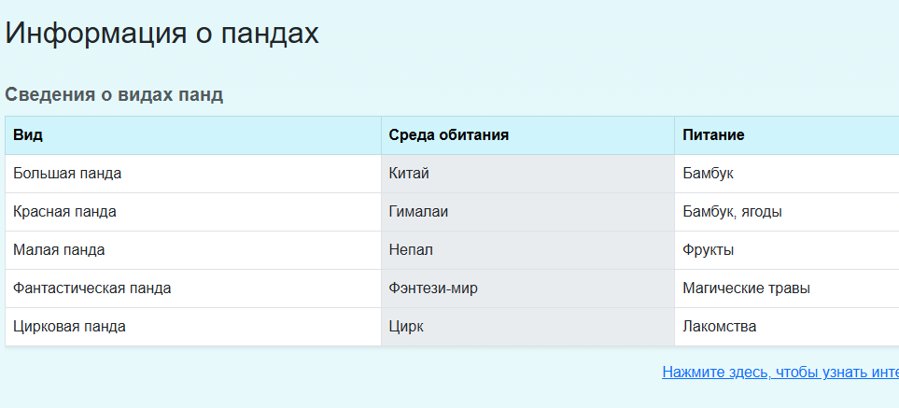
Рисунок 3 – Изменение фона столбца таблицы

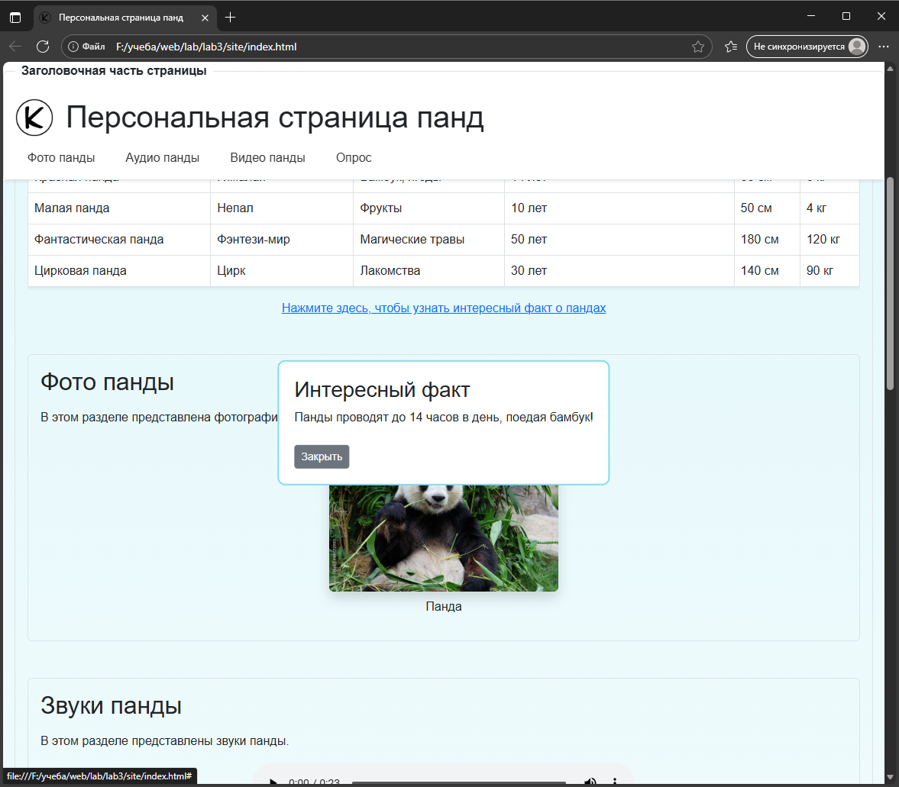
Рисунок 4 – Всплывающее окно с содержимым <aside>

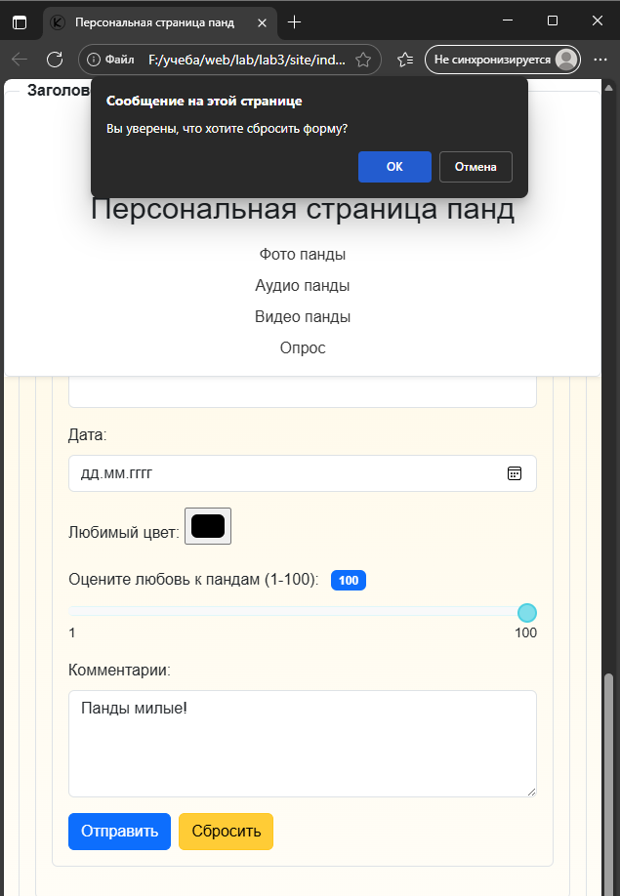
Рисунок 5 – Диалоговое окно сброса формы

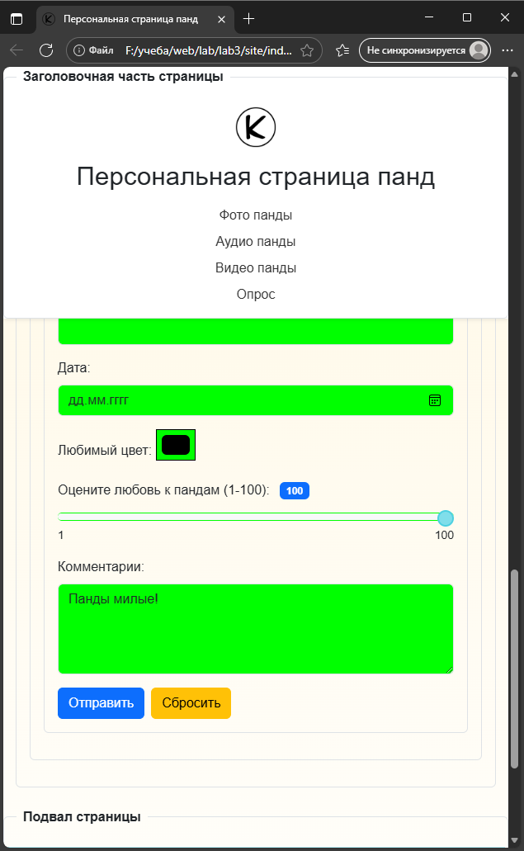
Рисунок 6 – Страница после отмены сброса формы

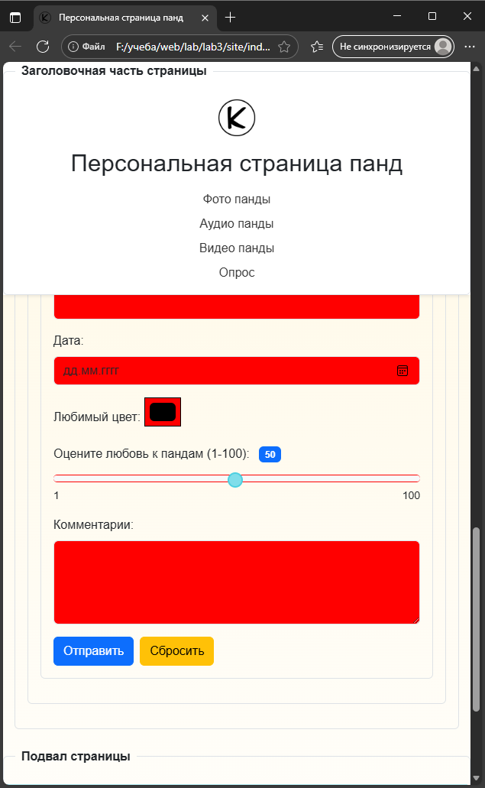
Рисунок 7 – Страница после подтверждения сброса формы

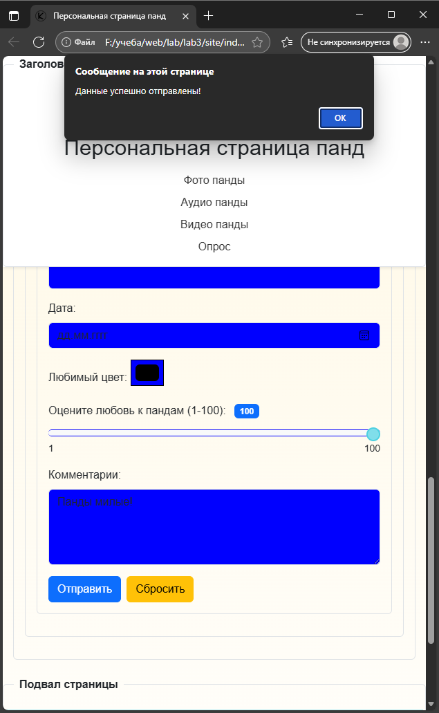
Рисунок 8 – Страница после отправки данных

GIT-репозиторий: https://github.com/KinOnik/TRWP_PhotoStudio.

Вывод: в ходе выполнения лабораторной работы реализована динамическая обработка содержимого веб-страницы с использованием JavaScript и DOM. Это позволяет обеспечить интерактивное взаимодействие с элементами интерфейса без перезагрузки страницы. Динамическое взаимодействие с DOM также повышает удобство и отзывчивость пользовательского интерфейса. Полученные навыки могут быть применены при проектировании одностраничных приложений и интерактивных форм, где требуется мгновенная реакция на действия пользователя.

